Cambios para otro servidor si es necesario para el chatbot
Resumen Arquitectura del Sistema
El Chatbot Institucional de la Universidad Antonio Nariño es una solución híbrida compuesta por:
- Frontend (Capa de Presentación): Widget web responsivo desarrollado en JavaScript, CSS3 y HTML5, integrado en el gestor de contenidos institucional (Joomla). Con acompañado con una extencion de “guiones externos” HTML
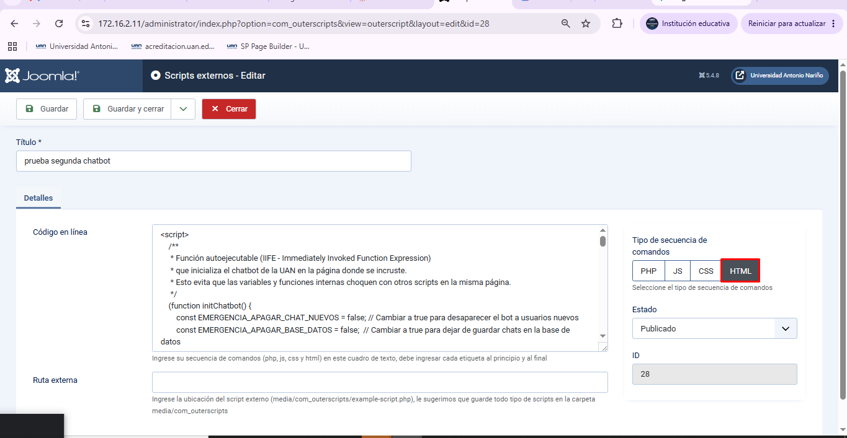
- Y configuraciones en joomla para que el “guion externo” pueda ser llamado un módulo de tipo “outer scripts” donde se llama el guion se le agrega poción y asignación a todas las paginas
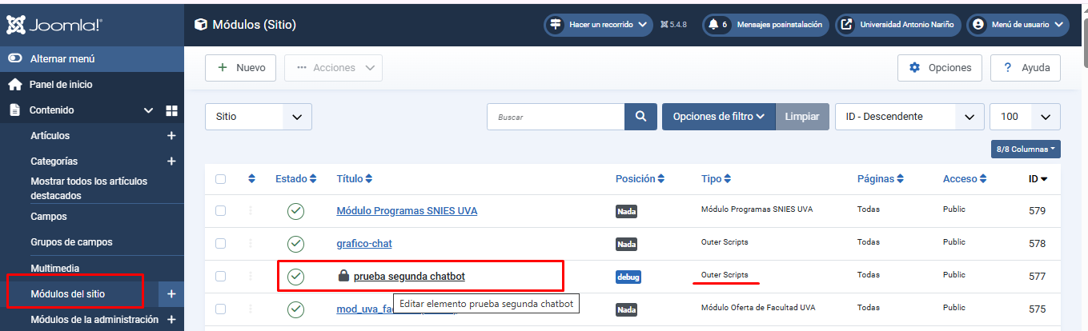
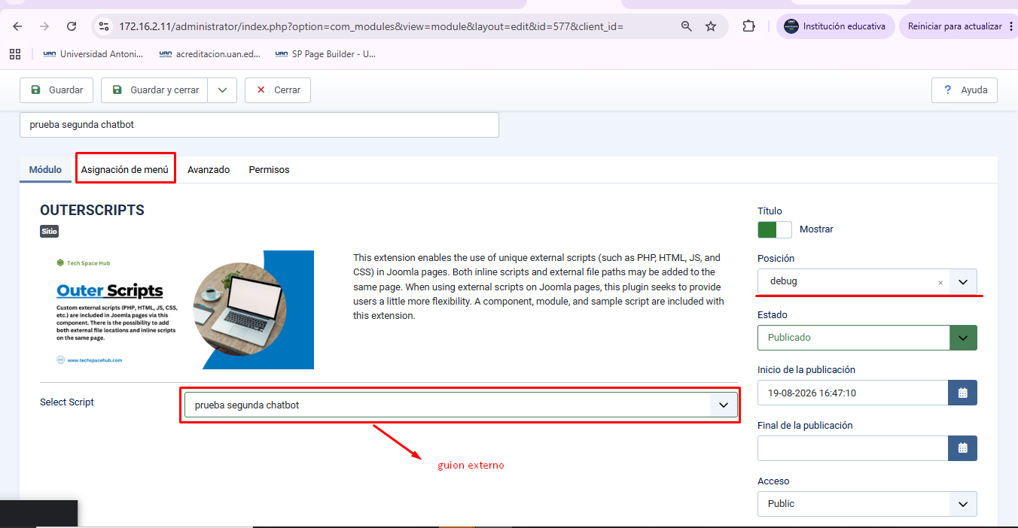
- Y visualizaremos nuestro chatbot en el servidor

- Backend (Capa de Lógica y Procesamiento): Servicio desarrollado en PHP que implementa una arquitectura RAG (Retrieval-Augmented Generation) con motor de búsqueda semántica local y conexión mediante Streaming SSE (Server-Sent Events) a los modelos fundacionales de Google Gemini (gemini-3.5-flash-lite).

Requerimientos de Infraestructura y Servidor
Para que el chatbot funcione correctamente en el nuevo servidor, se requiere contar con las siguientes versiones y configuraciones de software:
1. Sistema Operativo
- Distribución recomendada: CentOS Stream 9 o RHEL 9 (compatible también con Rocky Linux 9, AlmaLinux 9 o CentOS 7/8).
- Arquitectura: 64 bits (x86_64).
2. Servidor Web (Apache)
- Versión requerida: Apache 2.4.x (probado y certificado en 2.4.62).
- Módulos indispensables:
  - mod_ssl: Obligatorio para conexiones seguras con certificado HTTPS.
  - mod_rewrite: Necesario para el enrutamiento de páginas y Joomla.
  - mod_proxy y mod_proxy_fcgi (o PHP-FPM / mod_fcgid): Para comunicar Apache con PHP y permitir el streaming de respuestas en tiempo real.
3. Entorno PHP
- Versión requerida: PHP 8.3.x (soporta como mínimo versiones desde PHP 8.1+).
- Extensiones de PHP obligatorias:
  - php-curl: Para conectar el chatbot con la Inteligencia Artificial de Google Gemini.
  - php-mysqli / php-mysqlnd: Para guardar las conversaciones, sesiones y métricas en la base de datos.
  - php-mbstring: Para procesar correctamente el texto con tildes y caracteres en español.
  - php-json: Para el intercambio de datos entre la ventana del chat y el backend.
  - php-openssl: Para la seguridad y cifrado en la salida hacia Google.
4. Base de Datos
- Motor compatible: MariaDB 10.5+ o MySQL 8.0+ (utiliza la misma base de datos existente de Joomla mediante las tablas chatbot_sesiones y chatbot_mensajes).
- Juego de caracteres: utf8mb4 (para soportar emojis y caracteres completos).
5. Conectividad de Red y Salida a Internet
- Puerto de salida: 443 (HTTPS outbound).
- Acceso exterior permitido: Debe tener salida habilitada en el Firewall hacia generativelanguage.googleapis.com para que el servidor pueda consultar la IA de Google Gemini.

- Nuestros archivos van a estar alojados en winSCP el archivo donde se encuentra nuestras apikeys, la configuración de todo el chatbot y llamado también de nuestro archivo md del conocimiento del chatbot
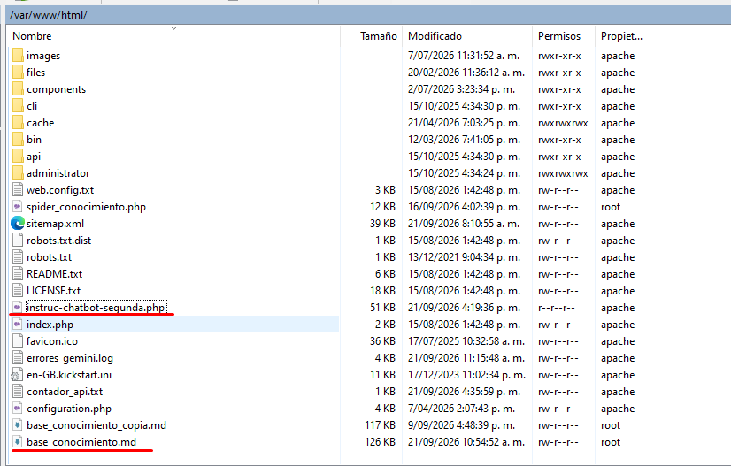
Configuración y Estructura de la Base de Datos
1. ¿Cómo se conecta a la Base de Datos?
El archivo
instruc-chatbot-segunda.php lee automáticamente las credenciales desde el archivo oficial de Joomla (configuration.php):
- Servidor ($host)
- Usuario ($user)
- Contraseña ($password)
- Nombre de la base de datos ($db)
Ventaja de seguridad: No hay contraseñas escritas a mano (hardcodeadas) en el código del chatbot. Si las claves de Joomla cambian, el chatbot se actualiza solo.
2. Comandos SQL utilizados para crear la estructura
Se crearon dos tablas relacionales con soporte completo para emojis y caracteres especiales (utf8mb4):
- 1. Base de datos
  - 2. Tabla de Sesiones (guarda al visitante)
- CREATE TABLE IF NOT EXISTS chatbot_sesiones (
- id_sesion INT AUTO_INCREMENT PRIMARY KEY,
- codigo_navegador VARCHAR(100) NOT NULL, -- El ID único generado en el localStorage
- tipo_usuario VARCHAR(50), -- Rol (Estudiante, Aspirante, etc.)
- fecha_creacion DATETIME DEFAULT CURRENT_TIMESTAMP);

  - 3. Tabla de Mensajes (historial tipo chat + calificación)
- CREATE TABLE IF NOT EXISTS chatbot_mensajes (
- id_mensaje INT AUTO_INCREMENT PRIMARY KEY,
- id_sesion INT NOT NULL, -- Conecta con la sesión del usuario
- quien_escribio VARCHAR(20) NOT NULL, -- 'Usuario' o 'Bot'
- mensaje TEXT NOT NULL, -- Lo que escribió o respondió
- origen_respuesta VARCHAR(50) NULL, -- 'IA', 'Menús', 'Mensaje de Bienvenida', etc.
- calificacion TINYINT NULL, -- 1: 👍 Me gusta, -1: 👎 No me gusta, NULL: Sin calificar
- fecha_hora DATETIME DEFAULT CURRENT_TIMESTAMP,
  - Llave foránea para mantener unidas las dos tablas
- FOREIGN KEY (id_sesion) REFERENCES chatbot_sesiones(id_sesion));

3. Explicación detallada de cómo está construida cada tabla
A. Tabla chatbot_sesiones (Guarda al visitante)
Esta tabla registra a cada persona que abre el chat para no mezclar las conversaciones de diferentes usuarios:
Campo / Columna Tipo de dato ¿Para qué sirve?
id_sesion INT (Auto incremental, Llave primaria) Número único que identifica la visita de ese usuario.
codigo_navegador VARCHAR(100) (Único) Un código identificador aleatorio que el chat guarda en el navegador del usuario durante 48 horas (ej: user_1726950_842). Permite que si el usuario cambia de página o recarga el sitio, el chatbot recuerde quién es y no le borre la conversación.
tipo_usuario VARCHAR(50) El rol o perfil que eligió el usuario (ej: cat_estudiante, cat_aspirante, cat_egresado, etc.).
fecha_creacion TIMESTAMP Día, hora, minuto y segundo en que el usuario abrió el chat por primera vez.
B. Tabla chatbot_mensajes (Guarda cada frase y respuesta)
Esta tabla almacena cada mensaje individual que se envía en el chat, tanto lo que escribe el usuario como lo que responde el bot:
Campo / Columna Tipo de dato ¿Para qué sirve?
id_mensaje INT (Auto incremental, Llave primaria) Número único de cada mensaje.
id_sesion INT (Llave foránea) Conecta este mensaje con la sesión del usuario en chatbot_sesiones. Si se borra una sesión, se borran sus mensajes automáticamente (CASCADE).
quien_escribio ENUM('Usuario', 'Bot') Define si el mensaje lo escribió la persona visitante (Usuario) o si lo generó el asistente virtual (Bot).
mensaje TEXT El contenido completo del mensaje de texto, incluyendo los enlaces oficiales y botones HTML generados.
origen_respuesta VARCHAR(100) Registra cómo se generó esa respuesta. Esto alimenta las gráficas del Dashboard:
• Mensaje de Bienvenida (saludo inicial)
• IA (IA RAG Gemini)
• Menús (clic en botones fijos)
• Sistema (mensajes de ayuda automática).
calificacion TINYINT La reacción del usuario:
• 1 = Manita arriba (👍 Me sirvió)
• -1 = Manita abajo (👎 No me sirvió)
• NULL = El usuario no calificó.
fecha_hora TIMESTAMP Fecha y hora exacta de cada mensaje con la hora de Colombia (America/Bogota).

Dashboard y para qué sirve?
Si el Chatbot es quien atiende al público en la ventanilla, el Dashboard es la oficina de control y auditoría: Es una página web privada donde las directivas y el equipo de sistemas pueden ver en tiempo real qué está pasando en el chatbot sin necesidad de saber programación ni abrir bases de datos.
- Esta construido y alojado en joomla con la extencion de “guiones externo” de tipo PHP y para poder llamar ese guion hacemos nuevamente un modulo de tipo outer script
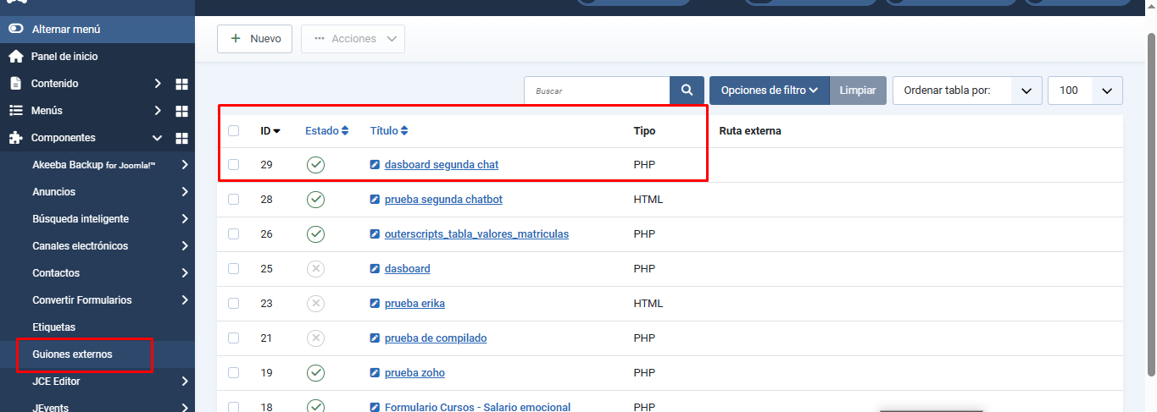
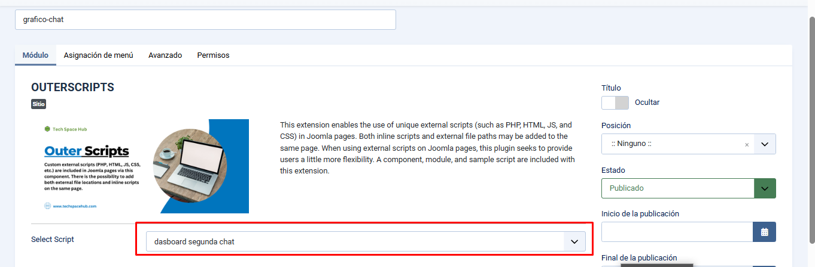
  - Y para obtener una url agregamos un menú
